CONTADURÍA GENERAL DE LA NACIÓN

INFORME DE GESTIÓN II TRIMESTRE AÑO 2017

PLAN ESTRATÉGICO INSTITUCIONAL
2013-2018

PEDRO LUIS BOHÓRQUEZ RAMÍREZ
Contador General de la Nación

BOGOTÁ, JULIO DE 2017

CONTENIDO

CONTENIDO 2
INTRODUCCIÓN 3
METODOLOGÍA 3
I. SEGUIMIENTO A LOS PLANES ESTRATÉGICOS Y PROYECTOS DE INVERSIÓN 4
II. SEGUIMIENTO A PLANES DE ACCIÓN OPERATIVOS DE LA CGN 6
III. EVALUACIÓN DE LOS OBJETIVOS ESTRATÉGICOS 8
IV. RESULTADOS POR TIPO DE INDICADOR Y DE PROCESOS. 10
V. MODIFICACIONES PLAN ESTRATÉGICO INSTITUCIONAL 2013-2018 11
VI. CONCLUSIONES Y RECOMENDACIONES 12

INTRODUCCIÓN

Para efectos de realizar un seguimiento a la gestión de la entidad, la Contaduría General de la Nación (CGN) estableció una revisión trimestral del Plan Estratégico Institucional (PEI), que evalúa el avance tanto en lo estratégico como en lo operativo de los procesos: estratégicos, misionales, apoyo y de control y evaluación. Esta información sirve de insumo fundamental para facilitar la toma de decisiones y acciones de mejora pertinentes.

Lo anterior permite medir el cumplimiento de los objetivos estratégicos, para el logro de la misión, la visión y la política de calidad; todo ello enmarcado dentro del direccionamiento estratégico establecido para tal fin.

Con el presente informe se realiza el seguimiento de los proyectos estratégicos suscritos en el PEI 2013 – 2018 y los avances a los planes de acción del año 2017, con las respectivas observaciones sobre el comportamiento. De igual manera, se evalúan los objetivos estratégicos de la entidad. Con respecto a las modificaciones presentadas en el periodo a evaluar se realiza un breve resumen sobre inclusiones, exclusiones o suspensiones de proyectos, actividades o indicadores.

METODOLOGÍA

El seguimiento a la gestión de la vigencia 2017 se realiza trimestralmente mediante la revisión del cumplimiento de las actividades establecidas para cada uno de los planes de acción estratégicos y operativos, que comprenden el Plan Estratégico Institucional 2013-2018, al igual que el comportamiento de los indicadores de gestión.

SEGUIMIENTO A LOS PLANES ESTRATÉGICOS Y PROYECTOS DE INVERSIÓN

En la CGN los planes estratégicos pesan el 55.00% del total del Plan Estratégico Institucional –PEI-Vigencia 2016, el porcentaje restante (45.00%) corresponde a los Planes de Acción Operativos.

El cumplimiento acumulado al 30 de Junio de 2017 de los Planes que conforman el Plan de Acción Estratégico, fue del 47.91% reflejando un buen desempeño en el logro de los objetivos estratégicos de la CGN respecto al estimado de ejecución acumulada a Junio 30 del 50.00%. El avance se refleja en el Gráfico No, 1 y Tabla No.1

Gráfico No. 1 Avance de los Planes Estratégicos a 30 de Junio de 2017

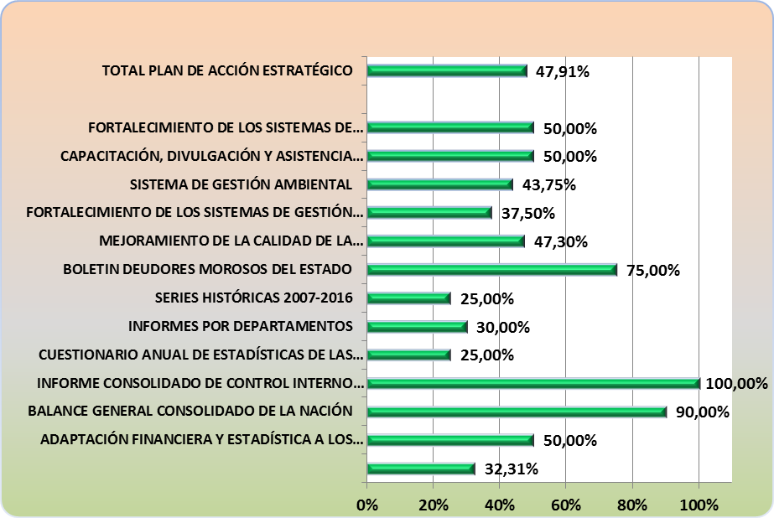

Tabla 1 Comportamiento de los Planes de Acción Estratégicos al 30 Junio de 2017

PLANES ESTRATÉGICOS | OBJETIVO ESTRATÉGICO | EJECUCIÓN A JUNIO 30 /17 | PESO DEL PLAN | AVANCE
SOSTENIBILIDAD DE LA REGULACIÓN CONTABLE PÚBLICA EN CONVERGENCIA CON ESTÁNDARES INTERNACIONALES DE INFORMACIÓN FINANCIERA | 3 | 32,31% | 14,00% | 4,52%
ADAPTACIÓN FINANCIERA Y ESTADÍSTICA A LOS NUEVOS MARCOS NORMATIVOS | 4 | 50,00% | 6,06% | 3,03%
BALANCE GENERAL CONSOLIDADO DE LA NACIÓN | 4 | 90,00% | 4,67% | 4,20%
INFORME CONSOLIDADO DE CONTROL INTERNO CONTABLE | 4 | 100,00% | 1,17% | 1,17%
CUESTIONARIO ANUAL DE ESTADÍSTICAS DE LAS FINANZAS PUBLICAS | 4 | 25,00% | 1,87% | 0,47%
INFORMES POR DEPARTAMENTOS | 4 | 30,00% | 2,33% | 0,70%
SERIES HISTÓRICAS 2007-2016 | 4 | 25,00% | 0,70% | 0,18%
BOLETIN DEUDORES MOROSOS DEL ESTADO | 4 | 75,00% | 1,40% | 1,05%
MEJORAMIENTO DE LA CALIDAD DE LA INFORMACIÓN CONTABLE PUBLICA | 6 | 47,30% | 14,00% | 6,62%
FORTALECIMIENTO DE LOS SISTEMAS DE GESTIÓN DE LA CGN | 7 | 37,50% | 3,00% | 1,13%
SISTEMA DE GESTIÓN AMBIENTAL | 7 | 43,75% | 0,38% | 0,16%
CAPACITACIÓN, DIVULGACIÓN Y ASISTENCIA TECNICA EN EL MODELO COLOMBIANO DE REGULACIÓN CONTABLE PÚBLICA. | 4 | 50,00% | 3,00% | 1,50%
FORTALECIMIENTO DE LOS SISTEMAS DE INFORMACIÓN Y CONSOLIDACIÓN CONTABLE NACIONAL | 9 | 50,00% | 3,24% | 1,62%
TOTAL PLAN DE ACCIÓN ESTRATÉGICO |  | 47,91% | 55% | 26,35%

Todos los Planes estratégicos se vienen desarrollando normalmente según sus cronogramas internos de trabajo.

Por otro lado, la ejecución presupuestal de los proyectos de inversión de la CGN presenta un avance, según los valores ya comprometidos, del 70.33% (ver tabla 2).
Tabla No.2 Ejecución presupuestal Proyectos de Inversión al 30 de Junio de 2017
NOMBRE | VR.PROGRAMADO ANUAL | VR.COMPROMETIDO | %EJECUCION
SOSTENIBILIDAD DE LA REGULACIÓN CONTABLE PÚBLICA EN CONVERGENCIA CON ESTÁNDARES INTERNACIONALES DE INFORMACIÓN FINANCIERA | $ 1.650.000.000,00 | $ 1.197.197.434,00 | 72,56%
ADAPTACIÓN FINANCIERA Y ESTADÍSTICA A LOS NUEVOS MARCOS NORMATIVOS | $ 500.000.000,00 | $ 402.769.999,00 | 80,55%
FORTALECIMIENTO SISTEMAS DE GESTION DE LA CGN | $ 500.000.000,00 | $ 390.633.332,00 | 78,13%
CAPACITACION, DIVULGACIÓN Y ASISTENCIA TÉCNICA EN EL MODELO COLOMBIANO DE REGULACIÓN CONTABLE PÚBLICA | $ 4.800.000.000,00 | $ 3.286.491.963,00 | 68,47%
FORTALECIMIENTO DE LOS SISTEMAS DE INFORMACIÓN Y CONSOLIDACIÓN CONTABLE NACIONAL | $ 4.500.000.000,00 | $ 3.083.478.445,40 | 68,52%
FORTALECIMIENTO DE LOS SISTEMAS DE GESTIÓN DOCUMENTAL | $ 150.000.000,00 | $ 149.585.333,00 | 99,72%
TOTAL EJECUCION | $ 12.100.000.000,00 | $ 8.510.156.506,40 | 70,33%

SEGUIMIENTO A PLANES DE ACCIÓN OPERATIVOS DE LA CGN

Los planes de acción operativos representan un 45.00% del total del Plan Estratégico Institucional –PEI-Vigencia 2017.

El cumplimiento de las actividades que conforman el Plan de Acción Operativo de la CGN al 30 de Junio del 2017 fue del 48.53% reflejando un desempeño sobresaliente frente al 50% programado. (Ver Gráfico No 2 y Tabla No.2).

Gráfico No. 2 Comportamiento Plan de Acción Operativo al 30 de Junio de 2017
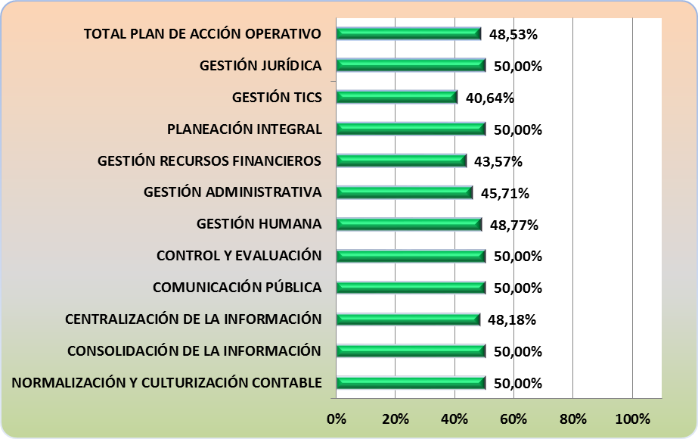

Tabla No.3 Comportamiento Planes de Acción Operativos al 30 Junio de 2017
ACTIVIDADES DE GESTIÓN | OBJETIVO ESTRATÉGICO | EJECUCIÓN A JUNIO 30/17 | PESO DEL PLAN | AVANCE
NORMALIZACIÓN Y CULTURIZACIÓN CONTABLE | 1,3,4 | 50,00% | 9,33% | 4,67%
CONSOLIDACIÓN DE LA INFORMACIÓN | 4 | 50,00% | 6,09% | 3,05%
CENTRALIZACIÓN DE LA INFORMACIÓN | 6 | 48,18% | 9,33% | 4,50%
COMUNICACIÓN PÚBLICA | 3 | 50,00% | 0,75% | 0,38%
CONTROL Y EVALUACIÓN | 1 Y 7 | 50,00% | 3,75% | 1,88%
GESTIÓN HUMANA | 8 | 48,77% | 3,75% | 1,83%
GESTIÓN ADMINISTRATIVA | 2,5,9 | 45,71% | 3,75% | 1,71%
GESTIÓN RECURSOS FINANCIEROS | 2 | 43,57% | 3,75% | 1,63%
PLANEACIÓN INTEGRAL | 1,2,5,7 | 50,00% | 0,37% | 0,19%
GESTIÓN TICS | 9 | 40,64% | 0,50% | 0,20%
GESTIÓN JURÍDICA | 1 | 50,00% | 3,75% | 1,88%
TOTAL PLAN DE ACCIÓN OPERATIVO |  | 48,53% | 45,12% | 21,90%

En general se cumplieron todas las actividades contempladas en los planes de acción operativos de los procesos según sus cronogramas internos de trabajo al 30 de Junio del presente año.

EVALUACIÓN DE LOS OBJETIVOS ESTRATÉGICOS

La evaluación de los objetivos estratégicos de la CGN se realiza mediante la medición de indicadores de gestión, utilizando la herramienta Balance Scored Card (BSC) - Cuadro de mando integral. Esta metodología permite alinear los objetivos estratégicos con los indicadores, los planes y las metas.

Para el II trimestre del año 2017 el comportamiento de los objetivos estratégicos alcanzó un buen cumplimiento del 95.3%, (Ver Gráfico No. 3 y 4).

Gráfico No. 3 Mapa Estratégico CGN II Trimestre año 2017

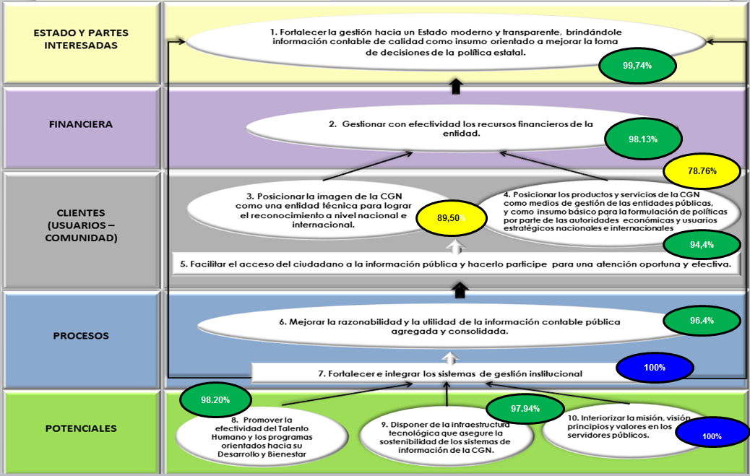

Convenciones CMI
0% | >70% | Insatisfactorio
>=60 | >90% | Satisfactorio
>=90 | >100% | Bueno
>=100 |  | Sobresaliente

Gráfico No. 4 Comportamiento Objetivos Estratégicos CGN II Trimestre de 2017

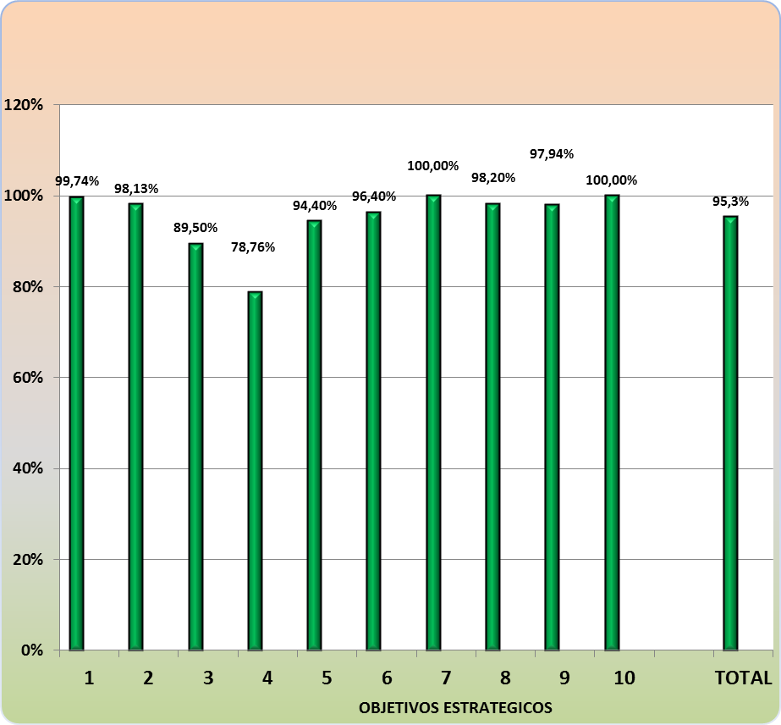

RESULTADOS POR TIPO DE INDICADOR Y DE PROCESOS.

Resultados por Tipo de Indicador

El resultado de los indicadores por eficiencia, efectividad y eficacia muestra un buen resultado por el cumplimiento de planes y programas de la Entidad en cuanto a los servicios ofrecidos, oportunidad y control de recursos. (Ver Gráficos No. 5 y Tabla No.4)

Gráfico No.5 Comportamiento por Tipo de Indicador

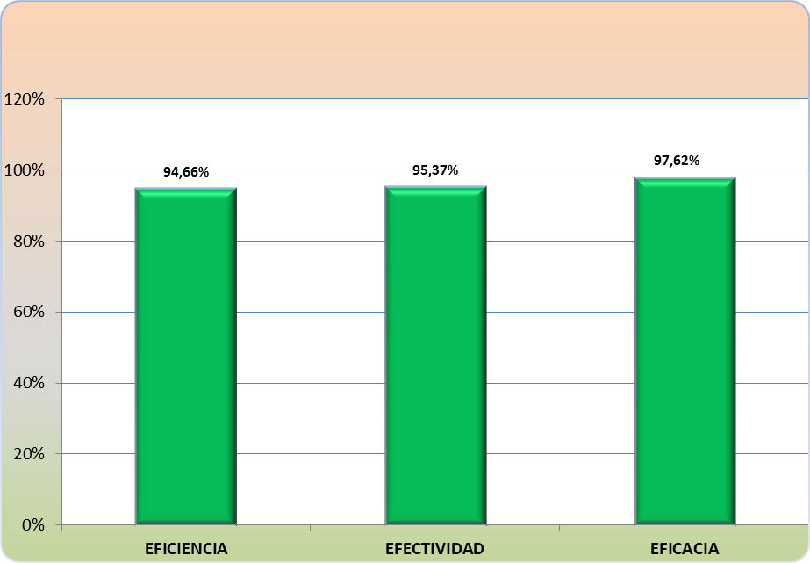

Tabla No. 4 Resultados por Tipo de Indicador y de Procesos
NOMBRE DEL PROCESO | EFICIENCIA | EFECTIVIDAD | EFICACIA
Normalización y Culturización Contable | 75,52% | 100%
Gestión Humana | 100,00% |  | 97,60%
Gestión Recursos Financieros |  | 98,13% | 98,97%
Consolidación de la Información | 97,46% |  | 100,00%
Gestión TICs |  | 98,96% | 92,75%
Centralización de la Información |  |  | 96,40%
Planeación Integral |  | 100,00% | 100,00%
Gestión Administrativa | 95,00% | 90,00%
Gestión Jurídica | 100,00% | 100,00%
Comunicación Pública |  | 80,50%
Control y Evaluación | 100,00%
AÑO 2017 | 94,66% | 95,37% | 97,62%

- Para mejorar la efectividad es necesario tomar acciones frente al resultado de los siguientes indicadores:
“SATISFACCION A USUARIOS DE PQRS” con un 80% ya que 4 de la PQRS presentadas no fueron atendidas dentro de los términos de tiempo.
“PERCEPCIÓN INFORMACIÓN COMUNICACIÓN INTERNA” 79%. Se deben atender algunas sugerencias resultado de la encuesta de Percepción satisfacción como por ejemplo el que la información cumpla con los estándares establecidos para su flujo, su facilidad de acceso y su fluidez a través del correo electrónico.

- Con respecto a la Eficiencia es necesario revisar el cumplimiento del indicador “OPORTUNIDAD EN LA EMISION DE CONCEPTOS Y SOLUCION DE CONSULTAS”. El tiempo promedio de respuesta fue de 31.5 días lo que representa un cumplimiento del 75.52% con respecto al tiempo de respuesta que se tiene estipulado de 25 días.

MODIFICACIONES PLAN ESTRATÉGICO INSTITUCIONAL 2013-2018

En Comité SIGI del mes de Junio del presente año se aprueba el nuevo indicador “EVALUACIÓN DE EFICACIA DE LAS CAPACITACIONES DEL PIC” creado para determinar el nivel de cumplimiento del objetivo de las actividades de capacitación del PIC . Lo anterior atendiendo No Conformidad de Auditoría del ICONTEC del año 2016

CONCLUSIONES Y RECOMENDACIONES

- Todas las actividades del Plan de Acción para el II Trimestre del año 2017, se cumplieron a satisfacción en el tiempo programado lo que muestra una buena gestión de la CGN.

- El total de la ejecución de los planes respecto al PEI Vigencia 2017 es adecuada puesto que se alcanzó un 48.25% acumulado al 30 de junio.

- Los indicadores de Gestión contemplados en el Cuadro de Mando Integral, arrojan un buen resultado en promedio de alcance de perspectivas así: “Estado y Partes Interesadas”: 100.00%. “Financiera”: 98.55% “Clientes (Usuarios y Comunidad): 89.25%, “Procesos”: 98.2% y “Potenciales” con un 98.16%. El comportamiento de los objetivos estratégicos arrojó un buen cumplimiento del 95.3%,

- Las mediciones de la Eficacia con un 97.62%, Eficiencia con el 94.66% y Efectividad con el 95.37% muestran una buena gestión de los procesos de la entidad.

- Se sugiere realizar análisis de causas a partir de los resultados de los indicadores que afectaron la Eficacia, Efectividad y Eficiencia con el fin de mejorar el desempeño.

FECHA DE APROBACIÓN: 26 de Julio de 2017

